Расписание уроков для 1 и 2 классов на 2023– 2024 учебного года

№ | Понедельник |  | Вторник |  | Среда |  | Четверг |  | Пятница |  |  | Суббота
 | 1 класс
1 |  |  | чтение | 5 | чтение | 5 | чтение | 5 | чтение | 5
2 | ОМ | 6 | русский язык | 7 | русский язык | 7 | русский | 7 | русский язык | 7
3 | русский язык | 7 | математика | 8 | математика | 8 | математика | 8 | ОМ | 6
4 | математика | 8 | технология | 2 | музыка | 3 | ИЗО | 3 | физкультура | 1
5 | физкультура | 1 |  |  | физкультура | 1
6
 | 22 |  | 22 |  | 24 |  | 23 |  | 19
 | 2 класс
1 |  |  | ОМ | 6 | чтение | 5 | ОМ | 6 | чтение | 5
2 | чтение | 5 | русский язык | 7 | русский язык | 7 | русский язык | 7 | ин.яз | 7
3 | русский язык | 7 | математика | 8 | математика | 8 | математика | 8 | русский язык | 7
4 | математика | 8 | физкультура | 1 | ин. язык | 7 | чтение | 5 | физкультура | 1
5 | музыка | 3 | ИЗО | 3 | физкультура | 1 | технология | 2
 | 23 |  | 25 |  | 28 |  | 27 |  | 21

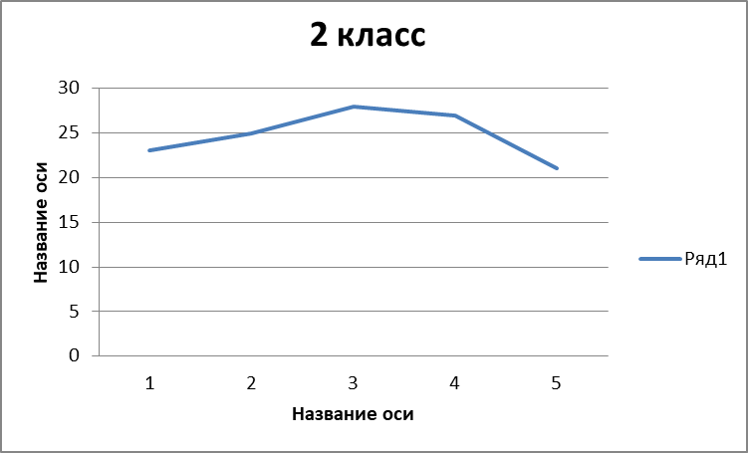
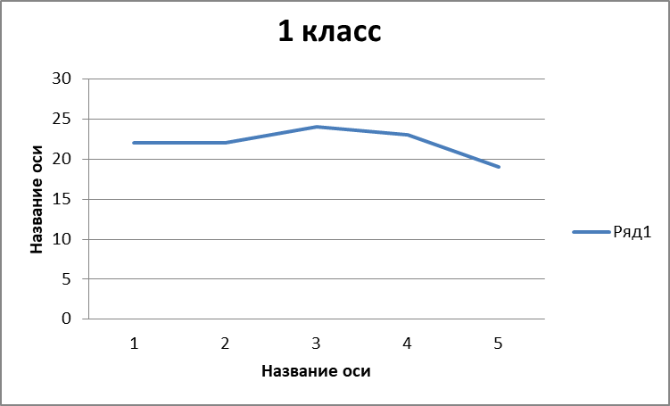

Расписание уроков для 3 и 4 классов на 2023 – 2024 учебного года

№ | Понедельник |  | Вторник |  | Среда |  | Четверг |  | Пятница |  | Суббота
 | 3 класс
1 |  |  | чтение | 5 | чтение | 5 | чтение | 5 | чтение | 5
2 | ОМ | 6 | русский язык | 7 | русский язык | 7 | русский язык | 7 | русский язык | 7
3 | русский язык | 7 | математика | 8 | математика | 8 | математика | 8 | ин. язык | 7
4 | математика | 8 | музыка | 3 | ин.яз | 7 | ОМ | 6 | ИЗО | 3
5 | физкультура | 1 | технология | 2 | физкультура | 1 | физкультура | 1
 | 23 |  | 25 |  | 28 |  | 27 |  | 22
 | 4 класс
1 |  |  | чтение | 5 | ОМ | 6 | ОРКСЭ | 6 | ОМ | 6
2 | чтение | 5 | математика | 8 | русский язык | 7 | русский язык | 7 | русский язык | 7
3 | русский язык | 7 | русский язык | 7 | математика | 8 | математика | 8 | ин. язык | 7
4 | математика | 8 | ин. язык | 7 | чтение | 5 | чтение | 5 | физкультура | 1
5 | музыка | 3 | физкультура | 1 | ИЗО | 3 | технология | 2
 | 23 |  | 28 |  | 29 |  | 28 |  | 21

